DIAGRAMA DE CLASES UML
E-Match
Documento de Diseño — Proyecto APT

1. Introducción
Este documento presenta el diagrama de clases UML de E-Match, derivado del modelo de dominio y del modelo de base de datos ya definidos para el proyecto. A diferencia del diagrama entidad-relación, el diagrama de clases incorpora el comportamiento de cada clase mediante métodos, además de sus atributos, y expresa las relaciones entre clases utilizando notación UML de asociación, composición y multiplicidad.
Las clases, atributos y relaciones estructurales del diagrama son consistentes con el diccionario de datos del Modelo de Base de Datos del proyecto; los métodos incorporados representan el comportamiento esperado de cada clase dentro de la arquitectura de la API propia (ver Documento de Arquitectura, C4 Nivel 3 — Componentes).

2. Diagrama de Clases
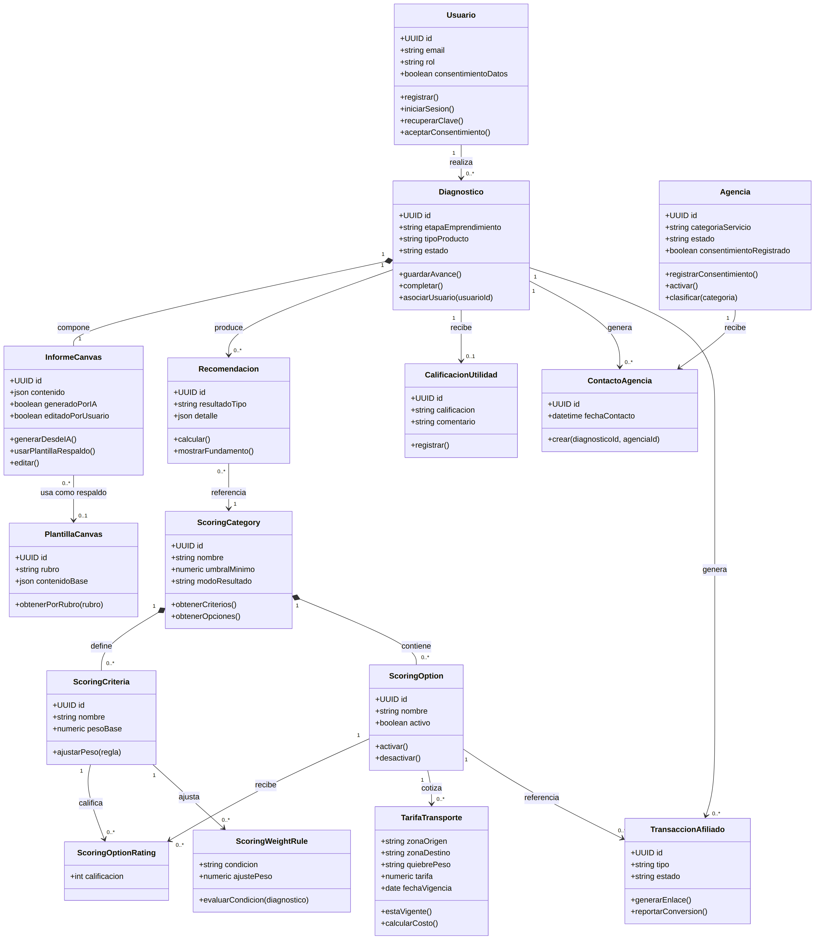

3. Descripción de clases

3.1 Clases del flujo principal del emprendedor
Clase | Atributos principales | Métodos
Usuario | id, email, rol, consentimientoDatos | registrar(), iniciarSesion(), recuperarClave(), aceptarConsentimiento()
Diagnostico | id, etapaEmprendimiento, tipoProducto, estado | guardarAvance(), completar(), asociarUsuario(usuarioId)
InformeCanvas | id, contenido, generadoPorIA, editadoPorUsuario | generarDesdeIA(), usarPlantillaRespaldo(), editar()
PlantillaCanvas | id, rubro, contenidoBase | obtenerPorRubro(rubro)
Recomendacion | id, resultadoTipo, detalle | calcular(), mostrarFundamento()
CalificacionUtilidad | id, calificacion, comentario | registrar()

3.2 Clases del motor de scoring genérico
Clase | Atributos principales | Métodos
ScoringCategory | id, nombre, umbralMinimo, modoResultado | obtenerCriterios(), obtenerOpciones()
ScoringCriteria | id, nombre, pesoBase | ajustarPeso(regla)
ScoringOption | id, nombre, activo | activar(), desactivar()
ScoringOptionRating | calificacion | — (clase de asociación entre ScoringOption y ScoringCriteria)
ScoringWeightRule | condicion, ajustePeso | evaluarCondicion(diagnostico)
TarifaTransporte | zonaOrigen, zonaDestino, quiebrePeso, tarifa, fechaVigencia | estaVigente(), calcularCosto()

3.3 Clases de agencias y monetización
Clase | Atributos principales | Métodos
Agencia | id, categoriaServicio, estado, consentimientoRegistrado | registrarConsentimiento(), activar(), clasificar(categoria)
ContactoAgencia | id, fechaContacto | crear(diagnosticoId, agenciaId)
TransaccionAfiliado | id, tipo, estado | generarEnlace(), reportarConversion()

4. Relaciones principales
Usuario (1) → Diagnostico (0..*): un usuario puede realizar múltiples diagnósticos a lo largo del tiempo.
Diagnostico (1) *→ InformeCanvas (1): relación de composición; el informe de Canvas no puede existir sin su diagnóstico asociado.
InformeCanvas (0..*) → PlantillaCanvas (0..1): un informe puede usar, opcionalmente, una plantilla de respaldo por rubro.
Diagnostico (1) → Recomendacion (0..*): cada diagnóstico puede generar recomendaciones para distintas categorías (plataforma, transportista, agencia).
Recomendacion (0..*) → ScoringCategory (1): cada recomendación referencia la categoría de scoring que la originó.
ScoringCategory (1) *→ ScoringCriteria (0..*) y ScoringOption (0..*): relación de composición; los criterios y opciones pertenecen exclusivamente a su categoría.
ScoringOption y ScoringCriteria se relacionan mediante la clase de asociación ScoringOptionRating, que registra la calificación base de cada opción en cada criterio.
Diagnostico (1) → ContactoAgencia (0..*) → Agencia (1): registra la mediación entre el emprendedor y la agencia seleccionada.
Diagnostico (1) → TransaccionAfiliado (0..*) → ScoringOption (1): sustenta el seguimiento de conversión del modelo de monetización por afiliados.

